Manual de Usuario del Módulo Consumo de Red
Versión 1.0

Mayo 2017

FECHA | VERSIÓN | DESCRIPCIÓN | AUTOR | CONTRALORÍA
15/08/2016 | 1.0 | Elaboración | María B. Rondon | Sucre
22/08/2016 | 1.0 | Revisión | Marianne Pereda | Sucre
22/05/2017 | 1.0 | Actualización | María B. Rondon | Sucre
26/05/2017 | 1.0 | Revisión y Actualización de Cumplimiento de la Metodología para el Desarrollo de Manuales de Usuarios. | María J Rodríguez | Monagas

 | Pág.
INTRODUCCIÓN | 4
GENERALIDADES DEL SISTEMA | 5
Objetivo | 5
Alcance | 5
Requerimientos del Sistema | 6
Hardware | 6
Software | 6
GUÍA DE USOS | 7
- Equipos | 10
- Listar Equipos | 10
- Nuevo Equipo | 11
- Ver Equipo | 12
- Editar Equipo | 13
- Eliminar Equipo | 14
- Reporte de Equipo | 15
- Consultar Consumo de Red | 15
- Rango de Fecha | 16
- Equipos | 17
- Dependencia | 19
- Reporte de Consumo | 20
- Listar Reporte | 20
- Ver Reporte | 21
- Eliminar Reporte | 22
- Gráfica de Consumo | 22
DEFINICIÓN DE TÉRMINOS | 24

Las redes de información constituyen un medio de comunicación importante para la gestión fiscalizadora del Ente Contralor; por lo tanto, se debe controlar el uso dado por sus funcionarios a la red de la Institución.

El Módulo de Gestión de Red es una herramienta informática desarrollada con la finalidad de calcular el consumo de red de las estaciones de trabajo y hacer seguimiento a los sitios WEB más visitados, promoviendo el uso consciente de los recursos de red pertenecientes a la Institución. Este módulo se apoya en un software llamado “Mysar”, el cual registra el tráfico de usuarios WEB. Utilizando los datos proporcionados por “Mysar”, se efectúan los cálculos correspondientes, permitiendo emitir reportes de consumo por fechas, equipos y dependencias, además de generar gráficos informativos sobre el consumo general de la Institución y llevar el inventario de estaciones de trabajo, útil para la asignación y seguimiento de equipos.

El propósito de este manual radica en mostrar en forma detallada los aspectos esenciales para la instalación y uso del módulo de Consumo de Red, dirigido principalmente a los usuarios finales del sistema.
- Objetivo
Instruir al usuario final sobre la configuración y uso del módulo de Consumo de Red, perteneciente al Sistema Integral Administrativo de Contralorías de Estado (SIACE).

- Alcance
El módulo de Consumo de Red consta de la siguiente estructura:

  - Equipo: esta opción permite gestionar las estaciones de trabajo mediante operaciones tales como: registrar, editar, listar, visualizar y eliminar. Suministrando los datos necesarios para realizar el cálculo de consumo de red y permitiendo a la vez, mantener el inventario actualizado de equipos de la institución.

  - Consultar Consumo de Red: permite generar el reporte de consumo de red mediante opciones de búsqueda basadas en fechas, equipos o dependencias. El reporte generado funge como medio informativo sobre el aprovechamiento de los recursos de red de la institución por parte del personal.

  - Reporte de Consumo: se encarga de gestionar los reportes guardados en el sistema mediante las operaciones de listar, visualizar y eliminar.

  - Gráfica de Consumo: consiste en una gráfica informativa que muestra el consumo de red de la institución. Permite ilustrar el uso de la red de una forma clara y sencilla para la toma de decisiones.

- Requerimientos del Sistema
Los requerimientos mínimos y máximos para la ejecución del módulo de Consumo de Red son los siguientes:

  - Hardware

Hardware | Mínimo | Máximo
Procesador | Intel Core 2 Duo | I7
Disco Duro | 80 gb | 6 tb
Memoria RAM | 512 mb | 32 gb

  - Software

Software | Mínimo | Máximo
Sistema Operativo | Windows xp, Ubuntu 14 | Windows 10, Ubuntu 16
Navegador Web | Mozilla Firefox 45, Chrome 2015 | Mozilla Firefox 47, Google Chrome 2016
Monitoreo | Mysar 2.1.4 | Mysar 2.1.4

El módulo de Consumo de Red ofrece un conjunto de funcionalidades expresadas en el menú correspondiente al módulo. Se encuentran ordenados secuencialmente siguiendo los patrones de ejecución de las tareas propias a la gestión de red, propiciando un menú estable y pensado para las necesidades de los usuarios finales, además de contar con validaciones internas con el fin de evitar futuros fallos.

A continuación se muestra la pantalla inicio de sesión del SIACE (Ver N.º Figura 1).
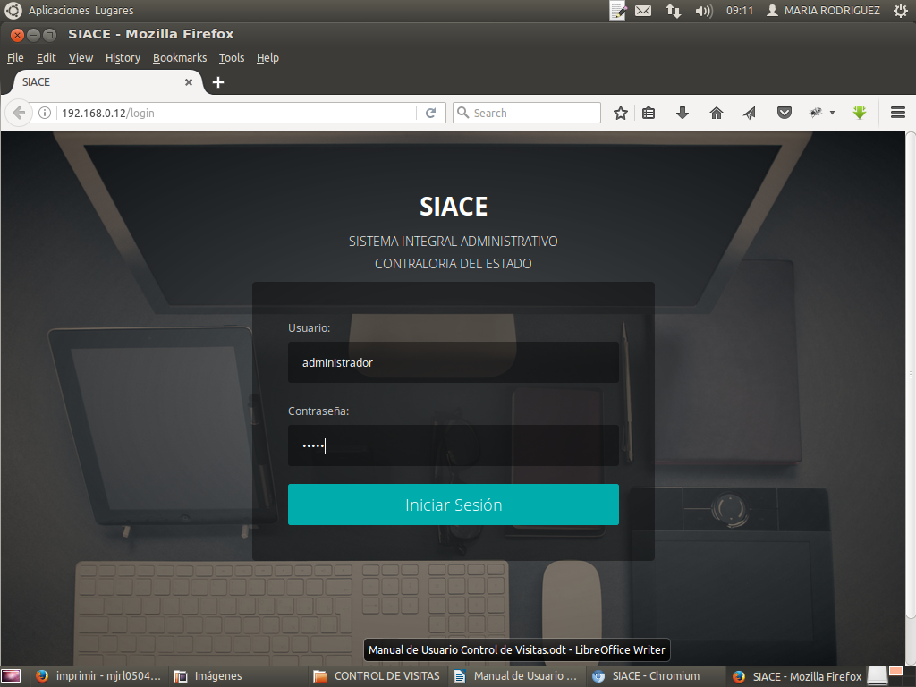

Figura Nº 1. INICIO DE SESIÓN SIACE.

Para el ingreso al módulo de Gestión de Red se requiere el usuario y la contraseña seguido por el botón de “Iniciar Sesión”.

Automáticamente el sistema verifica la permisología del usuario y genera el menú correspondiente en la pantalla de trabajo, como se muestra a continuación (Ver Figura N.º 2).
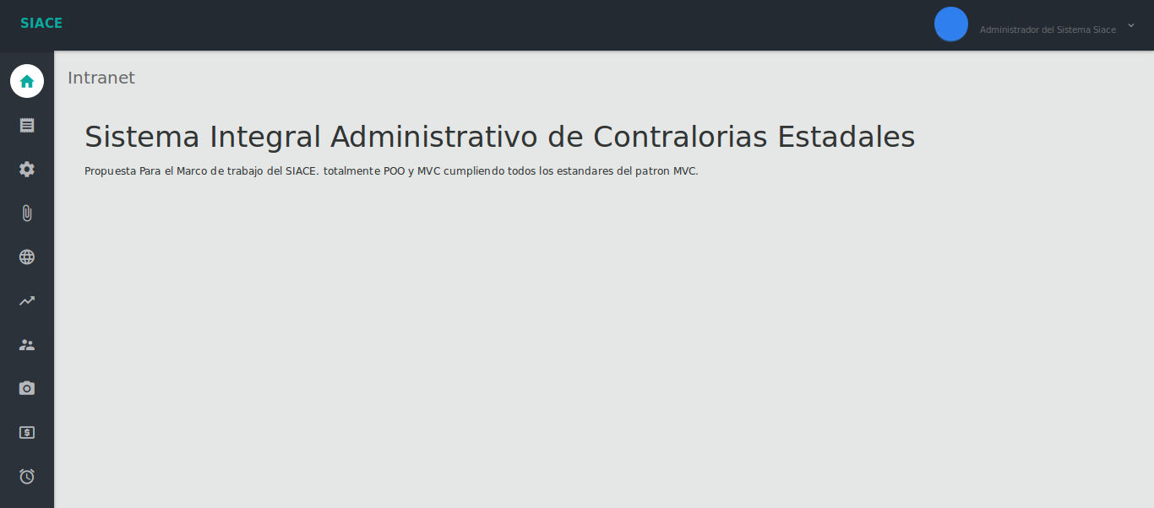
Figura Nº 2. PANTALLA PRINCIPAL DEL SIACE.

Para acceder al módulo de Gestión de Red se procede con desplegar la lista de opciones mediante el siguiente icono del menú (Ver Figura N.º 3).



Figura Nº 3. ICONO DEL MÓDULO DE GESTIÓN DE RED.

Al desplegar el listado, se muestran las opciones del menú correspondiente al módulo de Gestión de Red (Ver Figura N.º 4).

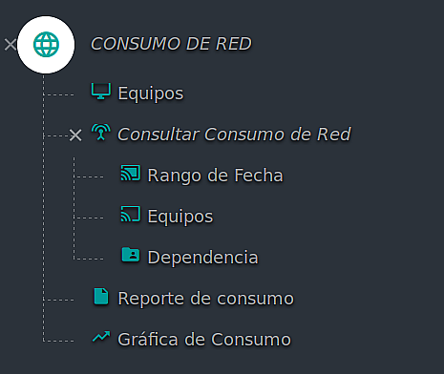

Figura N° 4. MENÚ DEL MÓDULO DE CONSUMO DE RED

LISTADO DE ICONOS DEL MÓDULO DE CONSUMO DE RED
Alguna de las operaciones del módulo de Consumo de Red son iniciadas mediante una serie de iconos, tales como: visualizar, editar y eliminar, los cuales serán referenciados en las funcionalidades que se indicarán a continuación. La Tabla 1 muestra los iconos correspondientes a cada operación.

Tabla 1. LISTADO DE ICONOS DEL MÓDULO DE CONSUMO DE RED.
N° | Nombre del Icono | Descripción | Icono
1 | Ver | Icono de visualización de elementos | 
N° | Nombre del Icono | Descripción | Icono
2 | Editar | Icono para editar elementos | 
3 | Eliminar | Icono para eliminar elementos | 

FUNCIONALIDADES DEL MÓDULO DE CONSUMO DE RED
A continuación se muestra el listado de funcionalidades ofrecidas por el módulo de Consumo de Red.

- EQUIPOS
Las operaciones correspondientes a la gestión de equipos son las siguientes:

- Listar Equipos
- Nuevo Equipo
- Editar Equipo
- Eliminar Equipo
- Reporte de Equipos

Listar Equipos: muestra el listado de equipos registrados, ordenados por dependencias. Consiste en la vista inicial para la gestión de equipos, ya que agrupa enlaces de gestión para las operaciones de registrar, editar, visualizar, eliminar, conjuntamente con el reporte correspondiente a dicho listado (Ver Figura N.º 5).

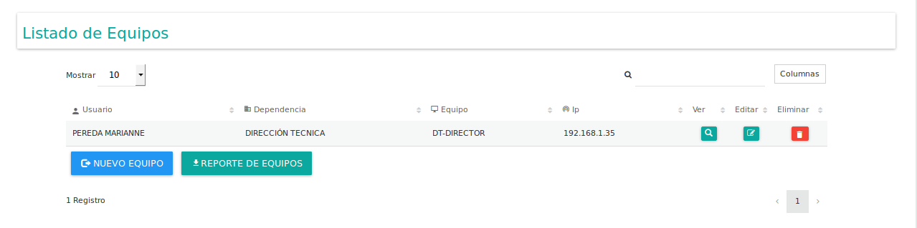
Figura Nº 5. LISTADO DE EQUIPOS

Nuevo Equipo: mediante esta opción se registra un nuevo equipo. Al presionar el botón “Nuevo Equipo” se despliega la ventana modal que contiene el formulario de registro de equipos solicitando los siguientes datos: usuario (Funcionario al cual se le asignará el equipo), dependencia (Dependencia a la cual pertenece el equipo), nombre del equipo, dirección alternativa proporcionada por el software “Mysar” y la dirección IP (Ver Figura N.º 6).

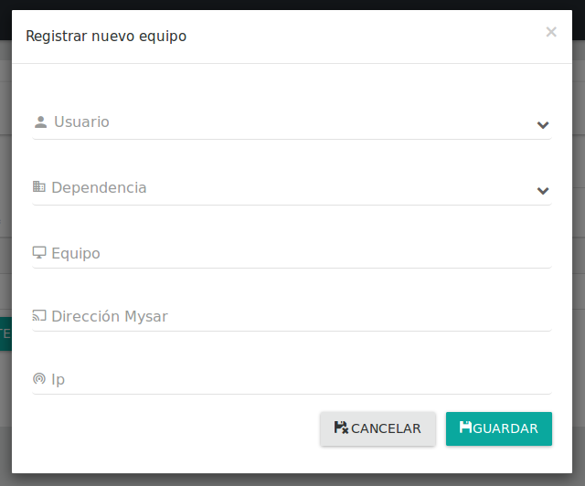

Figura Nº 6. REGISTRAR NUEVO EQUIPO
Se ofrece la posibilidad de cancelar el registro de un nuevo equipo o de guardarlo. Al presionar “Guardar” se cierra la ventana modal y se muestra un mensaje informativo, indicándole al usuario el estado de la operación que acaba de realizar (Ver Figura N.º 7).
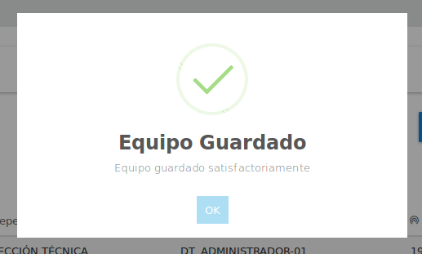

Figura N° 7. MENSAJE DE GUARDADO DE EQUIPO

Ver Equipo: permite visualizar el equipo registrado. Muestra los datos ingresados por el usuario respetando el orden de registro inicial, lo que permite consistencia en la interfaz ofrecida. Al presionar sobre alguno de los iconos de “ver” correspondientes al listado de equipos, se despliega la ventana modal con los datos asociados al registro de un equipo en particular (Ver Figura N.º 8).
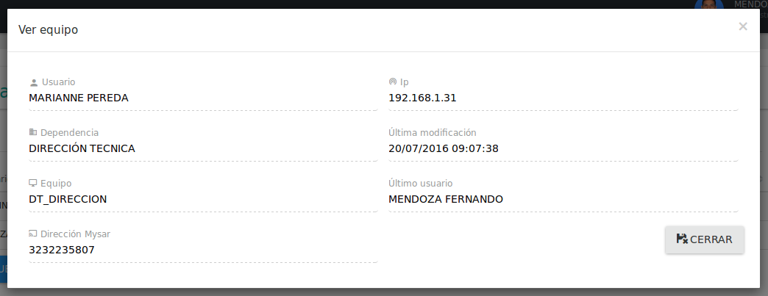
Figura Nº 8. VISUALIZAR EQUIPO
Al presionar el botón “Cancelar” se cierra la ventana modal que muestra la visualización del equipo, dando paso al listado posterior.

Editar Equipo: ofrece la posibilidad de efectuar cambios en el registro de equipos para fines de corrección y/o actualización. Basado en un formulario similar al del registro de equipos con campos modificables (Ver Figura N.º 9).

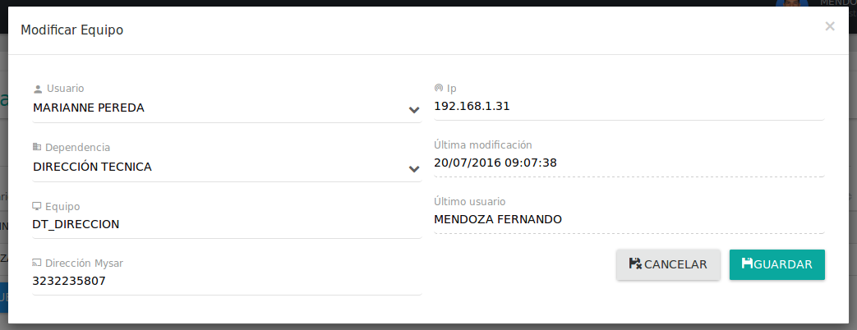
Figura N° 9. MODIFICAR EQUIPO

Esta opción es accedida a través del icono de “editar” correspondiente al equipo, donde se despliega la ventana modal con los datos en campos de texto que hacen posible la operación. Después de realizar los cambios se presiona “Guardar” y se muestra un mensaje informativo de acuerdo a la operación realizada (Ver Figura N.º 10).

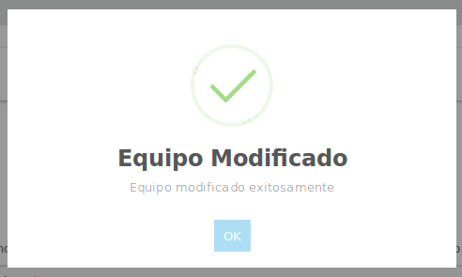

Figura Nº 10. MENSAJE DE MODIFICACIÓN.

En caso de desear cancelar la modificación, se debe presionar sobre el botón “Cancelar” donde es cerrada la ventana modal de edición, dando paso al listado posterior.

Eliminar Equipo: permite eliminar equipos. Para utilizar esta opción se debe presionar sobre el icono de eliminar asociado a un equipo desde el listado, donde se despliega un mensaje de alerta solicitando la aprobación del usuario para proceder con la eliminación (Ver Figura N.º 11). Al aceptar la eliminación, se actualiza el listado posterior y se cierra el mensaje de alerta.
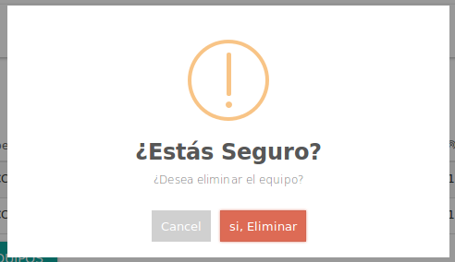

Figura N° 11. MENSAJE DE ALERTA DE ELIMINACIÓN
Reporte de Equipos: esta opción permite generar el reporte con el listado de equipos en formato PDF (Ver Figura 12). Al presionar en el listado sobre el botón “Reporte de Equipos”, se despliega la ventana modal mostrando el reporte ordenando los equipos por dependencias. Para cancelar la visualización del reporte se debe presionar el icono “x” en la esquina superior derecha de la ventana modal.

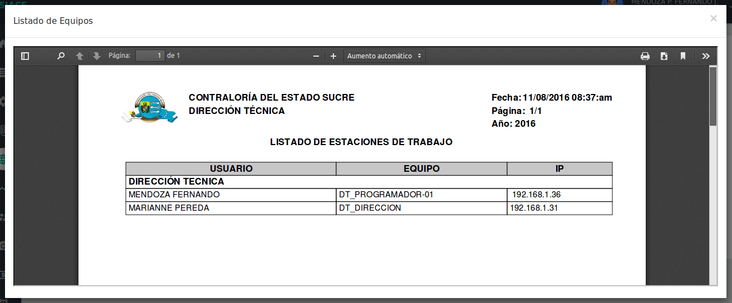
Figura Nº 12. REPORTE DE EQUIPOS

- CONSULTAR CONSUMO DE RED
Las consultas del consumo de red de las estaciones de trabajo se efectúan de la siguiente manera:

- Rango de Fechas
- Equipos
- Dependencias
Rango de Fechas: consiste en consultar el consumo de red basado en un rango de fecha válido. El usuario selecciona en el menú desplegable la opción “Consultar Consumo de Red” seguido por “Rango de Fecha”, visualizando el formulario de búsqueda (Ver Figura N.º 13).

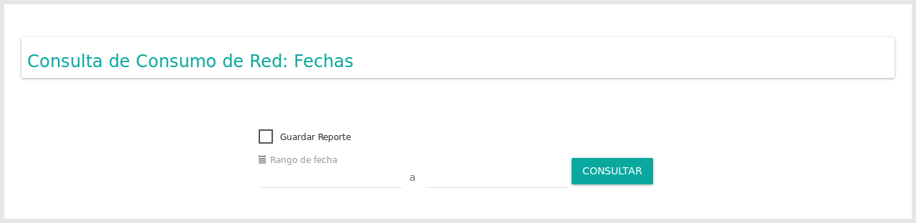
Figura Nº 13. CONSULTA DE CONSUMO DE RED POR RANGO DE FECHAS

Después de introducir las fechas se presiona el botón “Consultar” y en una nueva pestaña se genera el reporte de consumo de red de las estaciones de trabajo.

Si desea guardar el reporte a consultar debe marcar la casilla de verificación “Guardar Reporte”, donde el sistema verifica la petición y posteriormente guarda el reporte mientras se genera el mismo.

El reporte contiene la siguiente información: consumo total de equipos ordenados por dependencias, sitios WEB más visitados, consumo total por dependencias y el total consumido por la Institución (Ver Figura N.º 14), proporcionando información sobre el aprovechamiento de recursos de red y sitios visitados con mayor frecuencia. De esta manera, se contribuye con la toma de decisiones en la administración de la red.

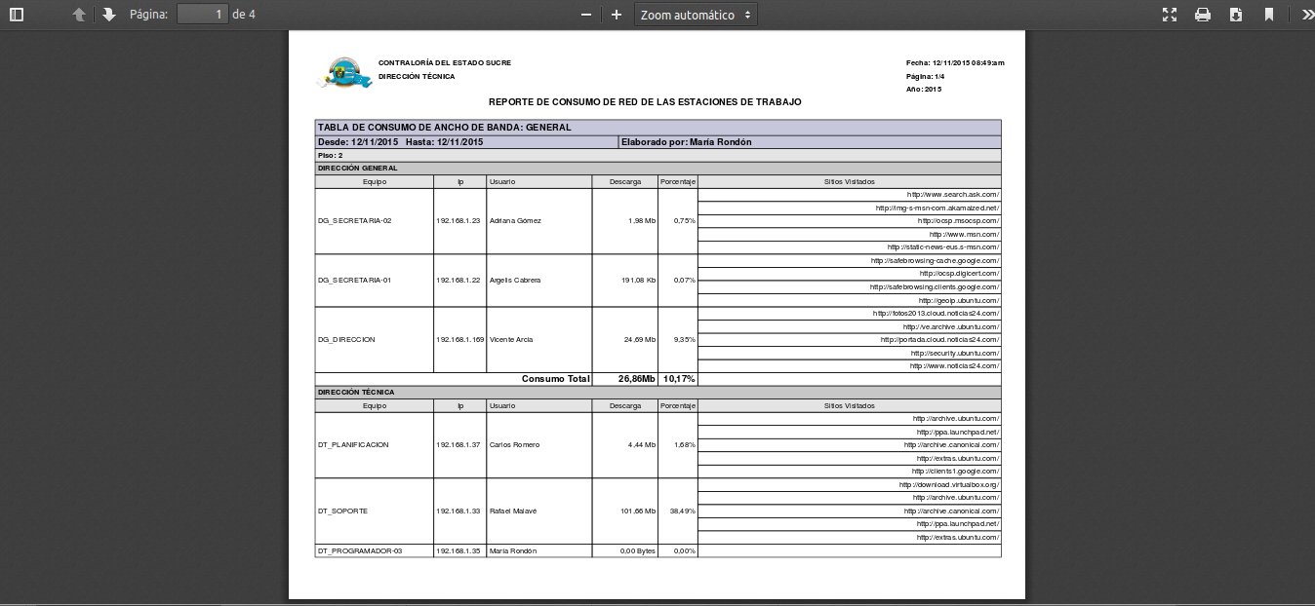
Figura N°14. REPORTE GENERAL DE CONSUMO DE RED POR RANGO DE FECHAS

Equipos: permite calcular el consumo de red correspondiente a uno o varios equipos seleccionados en un rango de fecha válido. El usuario selecciona en el menú desplegable la opción “Consultar Consumo de Red” seguido por “Equipos”, donde se visualiza el formulario de búsqueda.

Se deben seleccionar los equipos de los cuales se desea obtener el consumo de red y el rango de fechas.

El número de sitios mostrados por equipos es igual a cinco (05); pero el sistema permite aumentar esa cantidad en caso de requerir un seguimiento mas riguroso desde diez (10), quince (15) o hasta veinte (20) sitios por equipo (Ver Figura N.º 15).

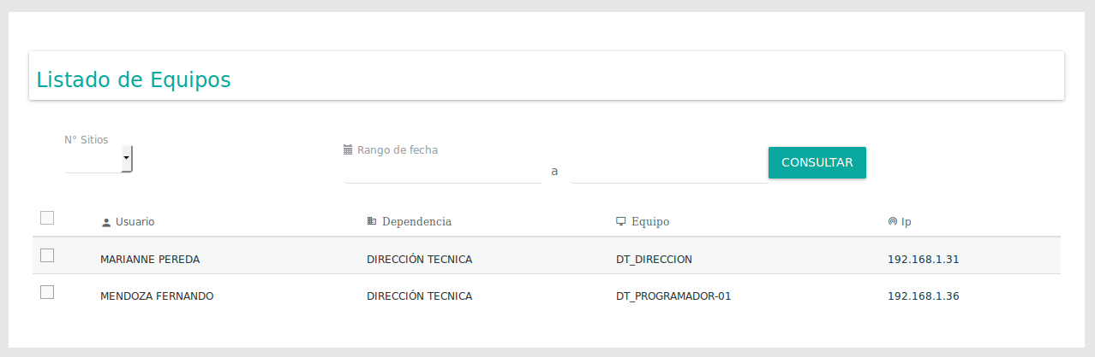
Figura Nº 15. CONSULTAR CONSUMO DE RED POR EQUIPOS

Después de seleccionar los elementos para generar el reporte se procede a presionar el botón “Consultar”, acto seguido se genera el reporte de consumo de red por equipos con las especificaciones de la consulta en una nueva pestaña del navegador (Ver Figura N.º 16).
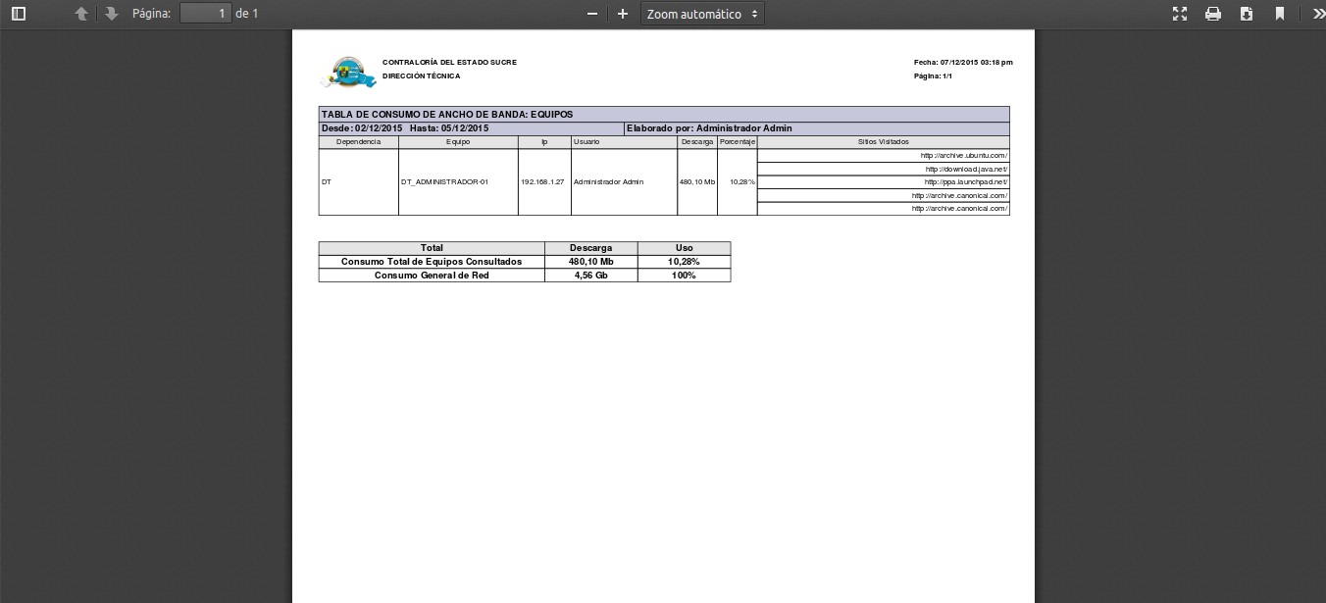
Figura N.º 16. REPORTE DE CONSUMO DE RED POR EQUIPOS
El reporte de consumo de red por equipo es útil para hacer seguimiento de consumo a un equipo en particular.

Dependencias: permite calcular el consumo de red correspondiente de una o varias dependencias en un rango de fecha válido. El usuario selecciona en el menú desplegable la opción “Consultar Consumo de Red” seguido por “Dependencias”, donde se visualiza el formulario de búsqueda (Ver Figura N.º 17).

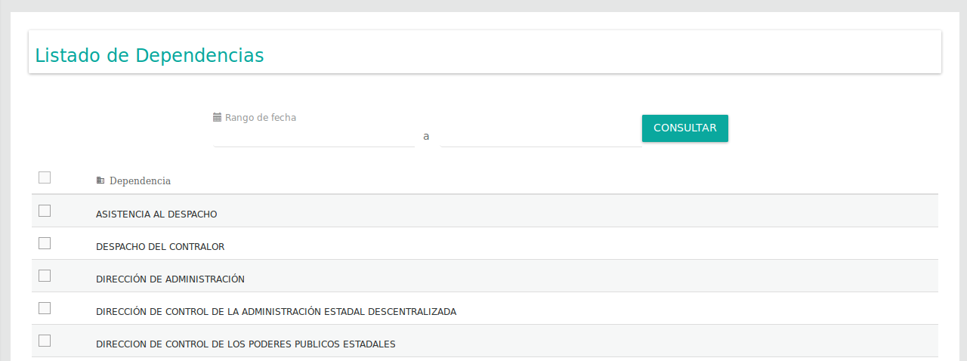
Figura Nº 18. CONSULTA DE CONSUMO DE RED POR DEPENDENCIA

Se deben seleccionar las dependencias de los cuales se desea obtener el consumo de red, seguido por el rango de fechas y presionar el botón “Consultar”. Se desprende una nueva pestaña con el reporte consultado (Ver Figura N.º 18).

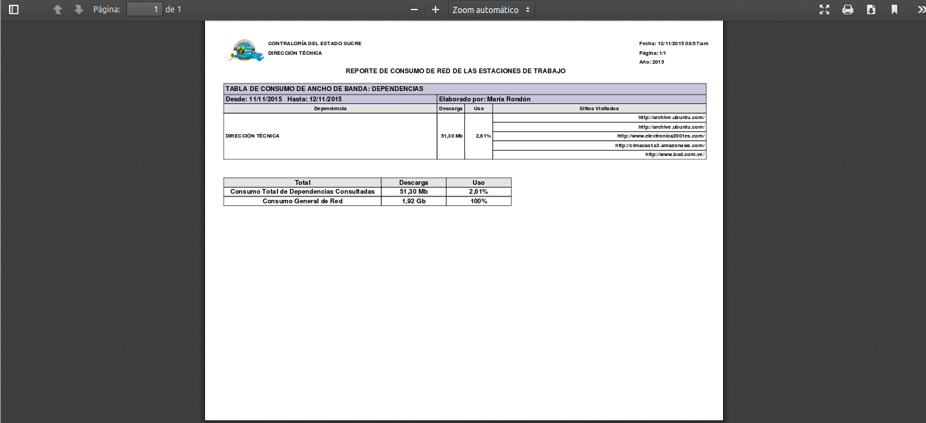
Figura Nº 18. REPORTE DE CONSUMO DE RED POR DEPENDENCIA

Este reporte permite obtener el consumo de red total de una dependencia en un rango de fecha dado y los sitios web mas visitados por los empleados que la conforman.

- REPORTE DE CONSUMO
Las operaciones a realizar pertenecientes al sub-módulo de Reporte de Consumo son las siguiente:

- Listar Reporte
- Ver Reporte
- Eliminar Reporte

Listar Reporte: corresponde al listado de reportes de consumo de red por rango de fecha guardados en el sistema. El usuario selecciona en el menú desplegable la opción “Reporte de Consumo”, donde el sistema muestra el listado de reportes guardados ordenados por fecha de creación, permitiendo visualizar y eliminar reportes (Ver Figura N.º 19).
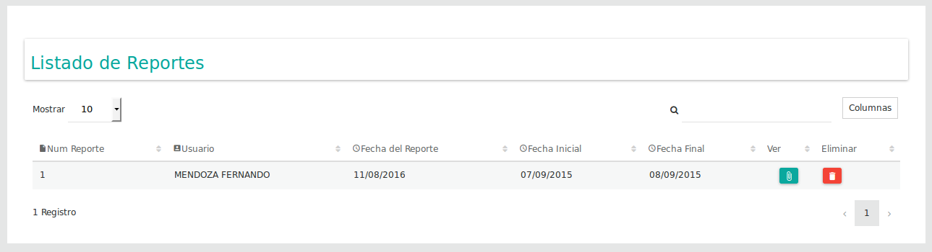
Figura Nº 19. LISTADO DE REPORTES GUARDADOS

Ver Reporte: permite visualizar el reporte de consumo de red guardado. Para visualizar se debe presionar el icono “Ver” del respectivo reporte, por consiguiente el sistema despliega la ventana modal mostrando el reporte guardado (Ver Figura N.º 20).
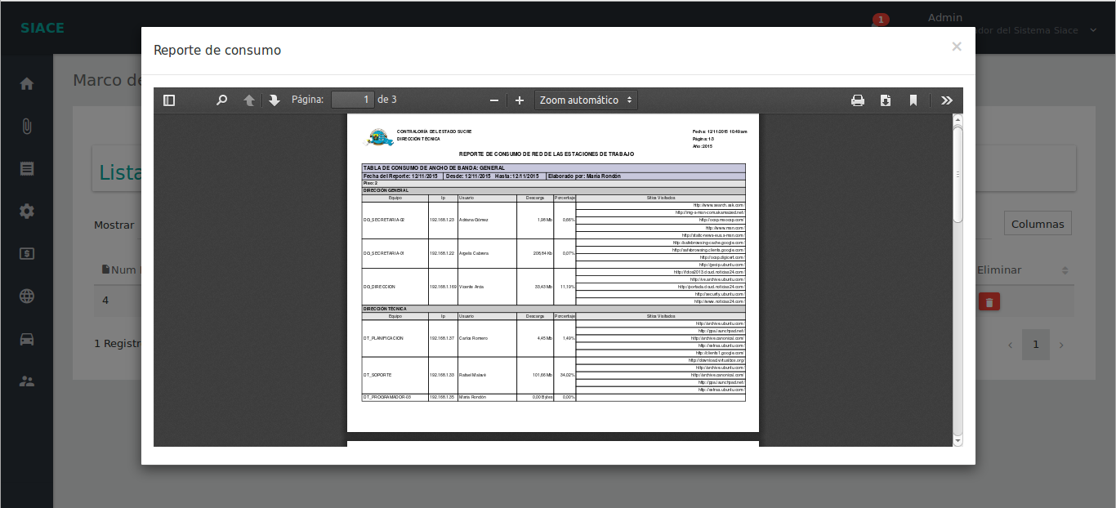
Figura Nº 20. VISUALIZAR REPORTE DE CONSUMO DE RED GUARDADO

Eliminar reporte: permite eliminar un determinado reporte. Para eliminar un reporte se debe ubicar en el listado de reportes el icono “Eliminar”, al presionar se inicia el mensaje de alerta solicitando permiso para proceder con la eliminación (Ver Figura N.º 21).
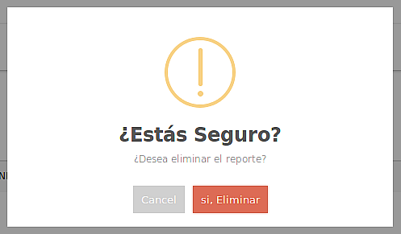

Figura Nº 21. MENSAJE DE ELIMINACIÓN DE REPORTE

Gráfica de consumo: permite ilustrar el consumo de red. La gráfica se genera presionando en el menú del módulo de Consumo de Red la opción “Gráfica de Consumo”. El sistema muestra un espacio de trabajo compuesto por el formulario de búsqueda por fechas para generar la gráfica (Ver Figura N.º 22).


Figura Nº 22. GENERAR GRÁFICA DE CONSUMO DE RED
Después de introducir el rango de fechas se presiona el botón “Consultar”, el sistema realiza los cálculos del consumo general de la Institución por día dentro del rango de fecha dado, recargando el espacio de trabajo con la gráfica resultante (Ver Figura N.º 23).

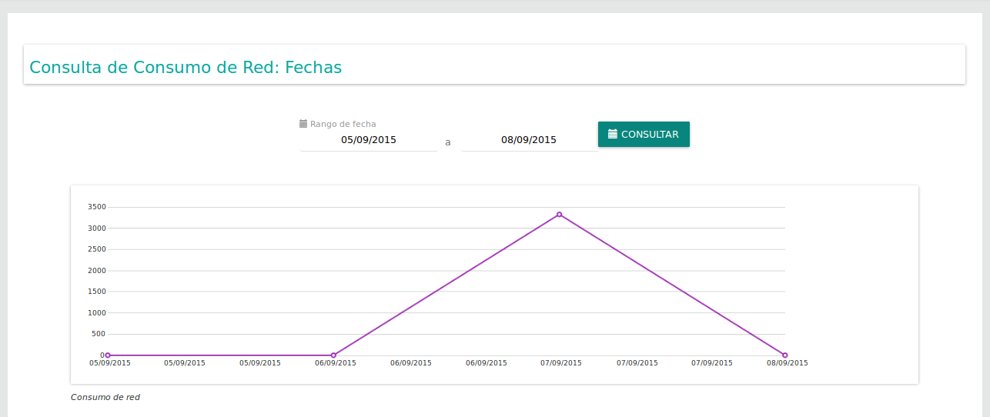
Figura Nº 23. GRÁFICA DE CONSUMO DE RED

Configuración: es un conjunto de ajustes de datos en un programa para ejecutar una acción en particular.

Consumo de Red: cantidad de recursos de red utilizados para la visualización de páginas WEB.

Dato: es una representación simbólica (numérica, alfabética, algorítmica, espacial, etc.) de un atributo o variable cuantitativa o cualitativa. Los datos describen hechos empíricos, sucesos y entidades. Es un valor o referente que recibe el computador por diferentes medios, los datos representan la información que el programador manipula en la construcción de una solución o en el desarrollo de un algoritmo.

Disco Duro: es un disco con una gran capacidad de almacenamiento de datos informáticos que se encuentra insertado permanentemente en la unidad central de procesamiento de la computadora.

Formularios: es un documento con espacios (campos) en donde se pueden escribir o seleccionar opciones. Cada campo tiene un objetivo, por ejemplo, el campo "Nombre" se espera que sea llenado con un nombre, el campo "año de nacimiento”, se espera que sea llenado con un número valido para un año.

Gestión: es el conjunto de operaciones que se llevan a cabo para resolver un asunto o concretar un proyecto.

Gráfica: es un tipo de representación de datos, generalmente numéricos, mediante recursos gráficos (líneas, vectores, superficies o símbolos), para que se manifieste visualmente la relación que guardan entre sí.

Hardware: conjunto de elementos físicos o materiales que constituyen una computadora o un sistema informático.

Memoria RAM: es la memoria principal de la computadora, donde residen programas y datos, sobre la que se pueden efectuar operaciones de lectura y escritura.

Monitoreo: es el proceso sistemático de recolectar, analizar y utilizar información para hacer seguimiento al progreso de un programa con el fin cumplir sus objetivos, guiando las decisiones de gestión.

Mysar: es un programa que se encarga del monitoreo de la red utilizada por la institución donde se registran los sitios visitados, consumo y duración de las visitas.

Navegador Web: es un software que permite el acceso a Internet, interpretando la información de archivos y sitios web para que éstos puedan ser leídos.

Procesador: es el componente electrónico donde se realizan los procesos lógicos.

Redes: es una interconexión de computadoras para compartir información, recursos y servicios. Esta interconexión puede ser a través de un enlace físico (alambrado) o inalámbrico.

Reporte: es un informe que puede ser impreso, digital, audiovisual, entre otros, que pretende transmitir una información.

Sistemas de Información: es un conjunto de elementos relacionados entre sí, que se encarga de procesar manual y/o automáticamente datos, en función de determinados objetivos. Un sistema de información realiza cuatro actividades básicas: entrada, almacenamiento, procesamiento y salida de información.

Sistema Operativo: conjunto de órdenes y programas que controlan los procesos básicos de una computadora y permiten el funcionamiento de otros programas.

Software: Conjunto de programas y rutinas que permiten a la computadora realizar determinadas tareas.

